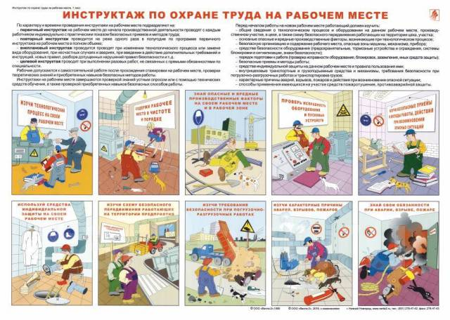

Согласно постановлению N 2464 инструктажи на рабочем месте проводит непосредственный руководитель работника. Нужно ли обучать по охране труда начальников отделов в учебных центрах (сами не обучаем и не планируем это) или инструктажи на рабочем месте может проводить кто-то другой?
В рамках действующего законодательства, инструктажи по охране труда на рабочем месте проводятся исключительно непосредственными руководителями конкретного работника. При этом в рамках действующего нормативно-правового регулирования руководители структурных подразделений относятся к категории работников, которым необходимо пройти обучение по охране труда.
Ответ подготовлен на основании следующих материалов:
- ст. 219 Трудового кодекса Российской Федерации от 30 декабря 2001 г. N 197-ФЗ (ТК РФ) (с изменениями и дополнениями);
- п. 22, подп. б п. 53 постановления Правительства РФ от 24 декабря 2021 г. N 2464 "О порядке обучения по охране труда и проверки знания требований охраны труда" (с изменениями и дополнениями);
- Энциклопедия решений. Порядок обучения требованиям охраны труда (октябрь 2023).

